„Poznaj Polskę” –przedsięwzięcie Ministra Edukacji i Nauki realizowane w roku 2022 szkołach podstawowych w Gminie Brzyska 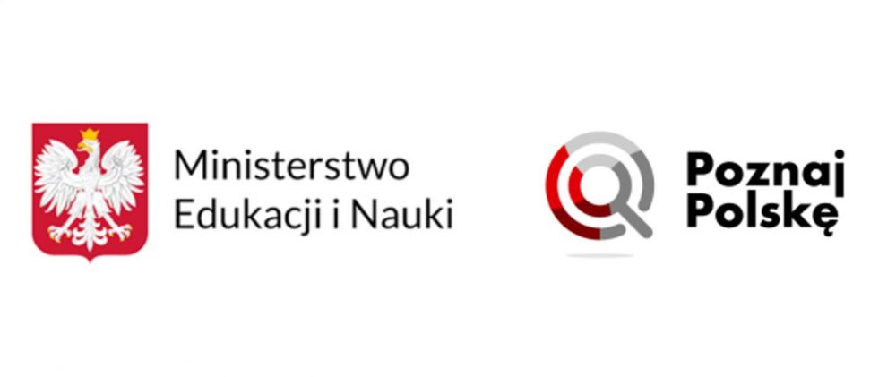
Przedmiotem przedsięwzięcia było wsparcie szkół w realizacji zadań mających na celu uatrakcyjnienie procesu edukacyjnego dzieci i młodzieży poprzez umożliwienie im poznawania Polski, jej środowiska przyrodniczego, tradycji, zabytków kultury i historii oraz osiągnięć polskiej nauki.
Przyznawane przez Ministra w formie dotacji celowej środki finansowe przeznaczane były na dofinansowanie wycieczek szkolnych związanych z priorytetowymi obszarami edukacyjnymi wskazanymi przez Ministra.
W ramach „Poznaj Polskę” Gmina Brzyska otrzymała dofinansowanie w wysokość 30 000,00 zł co stanowiło nie więcej niż 80% kosztów wycieczki.
W ramach projektu „ Poznaj Polskę” Gmina Brzyska otrzymała środki na dofinansowanie trzech wycieczek:
- 3 dniowej wycieczki do Wrocławia – zorganizowanej dla uczniów Szkoły Podstawowej im. Henryka Sieniewicza w Zespole Szkolno- Przedszkolnym w Brzyskach - kwota dofinansowania 15.000,00 zł
http://zspbrzyska.szkolnastrona.pl/art,2114,poznaj-polske-wycieczka-do-wroclawia
-2 dniowej wycieczki do Warszawy- zorganizowanej dla uczniów Szkoły Podstawowej im. Św. Maksymiliana Kolbego w Zespole Szkolno- Przedszkolnym w Wróblowej- kwota dofinansowania 10.000,00 zł
http://zspwroblowa.pl/wiadomosci/1/wiadomosc/518174/wycieczka_do_warszawy
- 1 dniowej wycieczki do Krakowa- zorganizowanej dla uczniów Szkoły Podstawowej im. Ks. Kardynała Stefana Wyszyńskiego w Zespole Szkolno- Przedszkolnym w Błażkowej- kwota dofinansowania 5.000,00 zł
https://spblazkowa.edupage.org/text1/

